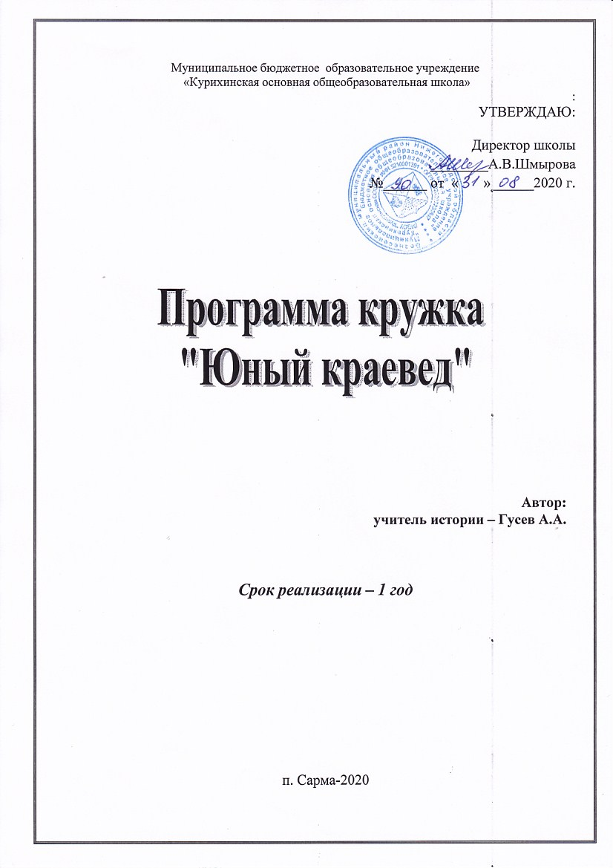

Муниципальное бюджетное образовательное учреждение
«Курихинская основная общеобразовательная школа»
:
УТВЕРЖДАЮ:

Директор школы
________А.В.Шмырова
№______ от « »______2020 г.

Автор:
учитель истории – Гусев А.А.

Срок реализации – 1 год

п. Сарма-2020

Содержание:

- Аннотация ___________________________________________________3 стр.
- Целеполагание_______________________________________________________4 стр.
- Ценностные ориентиры программы «Юный краевед ». ___________________4 стр.
- Место программы во внеурочной деятельности_________________________ 4 стр.
- Ожидаемые результаты реализации программы_________________________5 стр.
- Личностные, метапредметные и предметные результаты_________________5 стр.
- Учебный план________________________________________________________7 стр.
- Анализ работы кружка в 2019-2020 учебном году.________________________ 8 стр.
- Календарный учебный график._________________________________________9 стр.
- Литература___________________________________________________________10 стр.
Аннотация.
Краеведение своими корнями уходит в далекое прошлое. Школа играет важнейшую роль в подготовке подрастающего поколения к творческой деятельности, основанной на соединении теории с практикой. Школа – первый шаг в подготовке к квалифицированному труду. Школа дает ученику систематизированные знания и именно в ней должны даваться знания о своем крае, прививаться соответственное отношение к тому, что окружает школьника, бережное отношение к природе, истории, культуре своего народа.
Содержание программы отражает комплексно – системный подход к родному краю как некой целостности, представленной во всём многообразии составляющих её процессов и явлений. Такой подход позволяет рассматривать природные, экономические, социальные и культурные факторы, формирующие и изменяющие состояние изучаемого региона, в их равноправном взаимодействии. Это наиболее эффективный путь формирования научного мировоззрения, целостной картины среды обитания, системы научно – обоснованных экологических и социокультурных взглядов, ценностного отношения уч-ся к родному краю не только на эмоциональном, но и рациональном уровне.
Реализация обозначенного подхода предполагает следование общим принципам:
В общей направленности:
- признание приоритета воспитательных задач краеведения, его нацеленности на формирование патриотов страны, края, села, рачительных хозяев;
- выделение этапов краеведческой подготовки школьников в соответствии с возрастом учащихся, с определением конкретных образовательных и воспитательных задач этих этапов при соблюдении преемственности в подготовке учащихся от ступени к ступени, сохранении на всем протяжении изучения краеведения единства целей и принципов.
В содержании:
- изложение содержания с территориально – хронологических позиций;
понимание краеведения как курса, позволяющего учащегося увидеть край как сложный, многообразный, противоречивый, но целостный единый мир.
В организации:
- придание особой роли наглядности в изучении предмета в аудиторных условиях, интенсивное использование аудио – и визуальных материалов, мультимедийных технологий;
- вовлечение в практическую деятельность по изучению края через обучение учащихся работе с источниками справочной литературой и ученические исследования (НОУ), экскурсии и туристические походы.
Учебник:
- Седов А.В, Филатов Н.В. Нижегородский край. Факты, события, люди. Н.Новгород: ЦГО, 1994
- Логинов В.И. Отчий край – Н.Новгород: НГЦ, 1994 г.
- Материалы школьного музея

Целеполагание.

Цель учебного курса «Юный краевед» - Образование, развитие и воспитание личности школьника, способного к самоидентификации, определению своих ценностных приоритетов и нравственному совершенствованию на основе знаний о региональной и локальной истории, осмысления культурно-исторического и духовного опыта родного Вознесенского края.

Задачи курса:
- расширение и систематизация знаний учащихся по истории Вознесенского края, формирование в их сознании социально-значимых, духовно-нравственных и патриотических ценностей;
- активное и творческое применение краеведческих знаний в учебной и социальной деятельности, социализации и гражданской самоидентификации школьника;
- формирование у школьников основной школы ориентиров для гражданской, этнонациональной, социальной, культурной самоидентификации в окружающем мире;
- развитие способности учащихся анализировать содержащуюся в различных источниках информацию о событиях и явлениях прошлого Вознесенского региона в их динамике и взаимосвязи с историей России;
- формирование у школьников чувства гордости за дела и подвиги своих земляков-вознесенцев, за их вклад в развитие нашего родного края

Ценностные ориентиры программы «Юный краевед ».
Место и роль исторического краеведческого знания в образовании подрастающего поколения обусловлены его познавательными и мировоззренческими свойствами, вкладом в духовно-нравственное становление личности школьника основной школы.
Существенным вкладом данного учебного предмета в образование и развитие личности является историзм как принцип познания и мышления, осознание принадлежности общественных явлений к тому или иному времени, неповторимость конкретных событий, их особенности проявления в конкретном регионе России. Изучение краеведения дает юному гражданину возможность самоидентификации в социальной и культурной среде, соотнесения себя с историческим опытом своей страны, ее народов, родного края.
Учебник:
- Седов А.В, Филатов Н.В. Нижегородский край. Факты, события, люди. Н.Новгород: ЦГО, 1994
- Логинов В.И. Отчий край – Н.Новгород: НГЦ, 1994 г.
- Материалы школьного музея
Место программы во внеурочной деятельности.
Программа составлена на основе авторской программы Гречухина Г.Б. Историческое краеведение. Учебная программа для общеобразовательных учреждений. - Нижний Новгород: Ниро, 2011 год. Программа рассчитана на 1 год по 34 часа в год, 1 раз в неделю

Ожидаемые результаты реализации программы.
Воспитательные результаты программы:
/. Результаты первого уровня (приобретение школьником социальных знаний, понимания социальной реальности и повседневной жизни):
приобретение школьниками знаний о правилах и нормах поведения, принятых в библиотеке; о способах самостоятельного поиска, нахождения и обработки информации, высказывание своей точки зрения и уважение мнения собеседника.

2. Результаты второго уровня (формирование позитивных отношений школьника к базовым ценностям нашего общества и к социальной реальности в целом):
формирование потребности в систематическом чтении как средстве познания мира и самого себя; знакомство с культурно-историческим наследием России, общечеловеческими ценностями.
3. Результаты третьего уровня (приобретение школьником опыта самостоятельного социального действия):
осознание значимости чтения для своего дальнейшего развития и успешного обучения;
овладение основами коммуникативной деятельности, на практическом уровне осознание значимости работы в группе и освоение правил групповой работы.
приобретение школьником опыта самообслуживания, самоорганизации и организации совместной деятельности с другими школьниками;
опыта управления другими людьми и принятия на себя ответственности за других

Личностные, метапредметные и предметные результаты
освоения программы

Требования к результатам обучения и освоения содержания курса «Историческое краеведение».
Личностными результатами выпускников основной школы, формируемыми при изучении содержания курса « Юный краевед », являются:
- осознание своей идентичности как гражданина страны, нижегородца, члена семьи, этнической и религиозной общности;
- формирование у учащихся ярких эмоционально окрашенных образов исторических эпох на фактах истории и культуры Нижегородской области;
складывание представлений о выдающихся деятелях и ключевых событиях нижегородской истории, знания об исторических особенностях региона в контексте российской истории;
- закрепление и дальнейшее формирование умения осмысливать исторический процесс, его основные этапы и звенья, выделять характерные причинно-следственные связи, сравнивать, сопоставлять и классифицировать факты и явления по одному или нескольким предложенным критериям;
- формирование умения находить адекватные способы решение учебной задачи, мотивированно находить оптимальный и оригинальный способ решения.
Метапредметными результатами освоения выпускниками основной школы содержания программы « Юный краевед » являются:
- интегративное взаимодействие исторического краеведения и курса истории России позволит учащимся сформировать целостное (от частного к общему) представление об историческом процессе;
- использование потенциала межпредметных и внутрипред- метных связей (историческое, литературное, географическое, церковное краеведение) расширит знания учащихся о закономерностях пространственной организации мира, закрепит умение оперировать статистическим и картографическим материалом;
- знание учащимися исторических основ процесса духовного творчества расширит их возможности при изучении курсов литературы, музыки, МХК, истории религии;
- владение умениями работать с учебной и внешкольной информацией (анализровать и обобщать факты, составлять план, тезисы, конспект, формулировать и обосновывать выводы), использовать современные источники информации, в том числе материалы на электронных носителях;
- владение начальными исследовательскими умениями, способность решать поисковые и исследовательские задачи представлять результаты своей деятельности в различных формах (сообщения, эссе, презентации, реферат и других), в том числе и на электронных носителях.
Предметными результатами освоения выпускниками основной школы содержания программы «Историческое краеведение» являются:
- владение системными знаниями об основных этапах, процессах и ключевых событиях истории Нижегородского края и месте своего региона в истории России;
- способность применять понятийный аппарат историкокраеведческого знания для систематизации исторических фактов, раскрытия общего и особенного в развитии исторических общностей;
- осуществление сопоставительного анализа различных источников историко-краеведческой информации, реконструкция на этой основе исторических ситуаций и явлений;
- способность конструктивно, творчески применять историко-краеведческие и историко-культурные знания в социальной практике, общественной деятельности, межкультурном общении.
Формы и методы преподавания занятий:
групповые, лекционные, игровые, с использованием ИКТ, проектной и экскурсионной деятельности.
фронтальный опрос, тесты, контрольная работа, эссе, сообщения, доклады, мультимедийные презентации, практические работы.

Учебный план.
Составление семейного древа (1 ч.)
Жизнеописание моих предков. (1 ч.)
Родной край. Географическое положение. (1 ч.)
Влияние географического положения на историю края. (1 ч.)
Сбор материала к историческому вечеру ( домашнее задание)
Подготовка к историческому вечеру, посвященному Дню народного единства (1 ч.)
История железной дороги Выкса-Куриха- Илев (1 ч.)
Роль железной дороги в развитии поселков (1 ч.)
История Знаменской женской общины (Старая Куриха) (1 ч.)
История образования поселков: Ивановка (1 ч.)
История образования поселков: Степановка (1 ч.)
История образования поселков: Кочгар (1 ч.)
История образования поселков: Луктос (1 ч.)
История образования поселков: Мелькин (1 ч.)
История образования поселков: Донок (1 ч.)
История образования поселков: Яблонка (1 ч.)
История образования поселков: Преображенка (1 ч.)
История образования поселков: Хутор Филатов, Свободный (1 ч.)
Образование колхозов в поселках (1 ч.)
История развития народного образования на территории поселков. (1 ч.)
Исчезнувшие поселки: Михайловка, Кочгар. (1 ч.)
Поселки в годы ВОВ (1 ч.)
Куриха – неофициальная столица округи (1 ч.)
Подвижники Курихи. Кукужевы (1 ч.)
Подвижники Курихи. Гущин А.П. (1 ч.)
Подвижники Курихи. Ия Данильченко (1 ч.)
Сбор материала по заданной теме ( домашнее задание)
Систематизация материала (1 ч.)
Сбор материала по теме: «Современное состояние поселков» (1 ч.)
Сбор материала по теме: «Современное состояние поселков» (1 ч.)
Подготовка к митингу у обелиска (1 ч.)
Поселки в годы ВОВ (1 ч.)
Сбор материала по теме: « Подвижники Курихи» ( домашнее задание)
Современное состояние поселков (Сбор материала) ( домашнее задание)

Анализ работы кружка в 2019-2020 учебном году.

В 2019-2020 учебном году в кружке «Юный краевед» занимались 10 учащихся 7-9 классов. Активными членами кружка были: Кузнецова Алена, Жарова Полина; Семикова Евгения
Перечисленные учащиеся посещают кружок второй и третий год. Каждый из них составил схему «Семейного древа». В течение года собирали материал по истории поселков, рассказы старых людей о прошлом нашего края.
В ходе работы кружка юные краеведы участвовали в областной викторине по географическому краеведению «Природное наследие Нижегородской области».
Была завершена реализация проекта «Память»:
Был собран материал об учителях и работниках школы – ветеранах Великой Отечественной войны.
Оформлен школьный стенд.
Кружковцы собирали материал о местных поэтах. Особое внимание вызвало творчество нашей землячки, уроженки поселка Преображенка Ии Данильченко.
Была проведена работа по подготовке основного праздника – дня поэзии: была оформлена стенгазета о поэтессе, считающей, что корни ее именно здесь на Курихе, точнее - в Преображенке:
Все ее творчество проникнуто любовью к родному краю.
К литературному вечеру была подготовлена выставка книг местных авторов под названием «Край родной и любимый». На стенде заняли место произведения В.И. Логинова, О. Буковой, Н.А. Шемякова, А.И. Свеклиной, В.М. Кирюшкина, сборники стихов И. Данильченко, Л. Сенекиной, В.Пономаревой.
Рядом с этими солидными книгами разместилась выставка исследовательских работ учащихся школы под названием «Подвижники Курихи».
Члены кружка собрали материал о железной дороге «Выкса-Куриха-Илев», систематизировали его. Используя материалы школьного музея и собранный материал, учащиеся подготовили работу «Дорога и жизнь», которая была представлена на Логиновских районных краеведческих чтениях. Учащиеся были награждены дипломом 3 степени.
С этой же работой приняли участие в региональном Конкурсе «Нижегородское Поволжье в исторической судьбе России».
Результат работы налицо, но, учитывая ошибки прошлого года, следует активизировать работу учащихся, занимающихся в кружке первый год. Вовлекать новых членов в поисковую работу, заинтересовать исследовательской работой
5. Календарный учебный график.

№ | Содержание | Дата по плану | Дата по факту | Примечание
 | Составление семейного древа | 04.09
 | Жизнеописание моих предков. | 11.09
 | Родной край. Географическое положение. | 18.09
 | Влияние географического положения на историю края. | 25.09
 | Сбор материала к историческому вечеру. | 2.10
 | Подготовка к историческому вечеру, посвященному Дню народного единства | 9.10
 | История железной дороги Выкса-Куриха- Илев | 16.10
 | Роль железной дороги в развитии поселков | 30.10
 | История Знаменской женской общины (Старая Куриха) | 13.11
 | История образования поселков: Ивановка | 20.11
 | История образования поселков: Степановка | 27.11
 | История образования поселков: Кочгар | 4.12
 | История образования поселков: Луктос, | 11.12
 | История образования поселков: Мелькин | 18.12
 | История образования поселков: Донок | 25.12
 | История образования поселков: Яблонка, | 15.01
 | История образования поселков: Преображенка | 22.01
 | История образования поселков: Хутор Филатов, Свободный | 29.01
 | Образование колхозов в поселках | 5.02
 | История развития народного образования на территории поселков. | 12.02
 | Исчезнувшие поселки: Михайловка, Кочгар. | 19.02
 | Поселки в годы ВОВ | 26.02
 | Куриха – неофициальная столица округи | 25.02
 | Подвижники Курихи. Кукужевы | 5.03
 | Подвижники Курихи. Гущин А.П. | 12.03
 | Подвижники Курихи. Ия Данильченко | 19.03
 | Сбор материала по заданной теме | 2.04
 | Систематизация материала | 9.04
 | Сбор материала по теме: «Современное состояние поселков» | 16.04
 | Сбор материала по теме: «Современное состояние поселков» | 23.04
 | Подготовка к митингу у обелиска | 30.04
 | Поселки в годы ВОВ | 7.05
 | Сбор материала по теме: « Подвижники Курихи» | 14.05
 | Современное состояние поселков (Сбор материала) | 21.05
 | Повтор | 28.05

Литература:

- Седов А.В, Филатов Н.В. Нижегородский край. Факты, события, люди. Н.Новгород: ЦГО, 1994
- Логинов В.И. Отчий край – Н.Новгород: НГЦ, 1994 г.
- Материалы школьного музея

